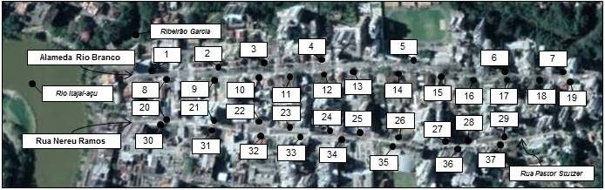
Figura 6: Perfil genérico proposto para o pavimento permeável (sem escala).

Fonte: Adaptada de Google Maps (2018).

